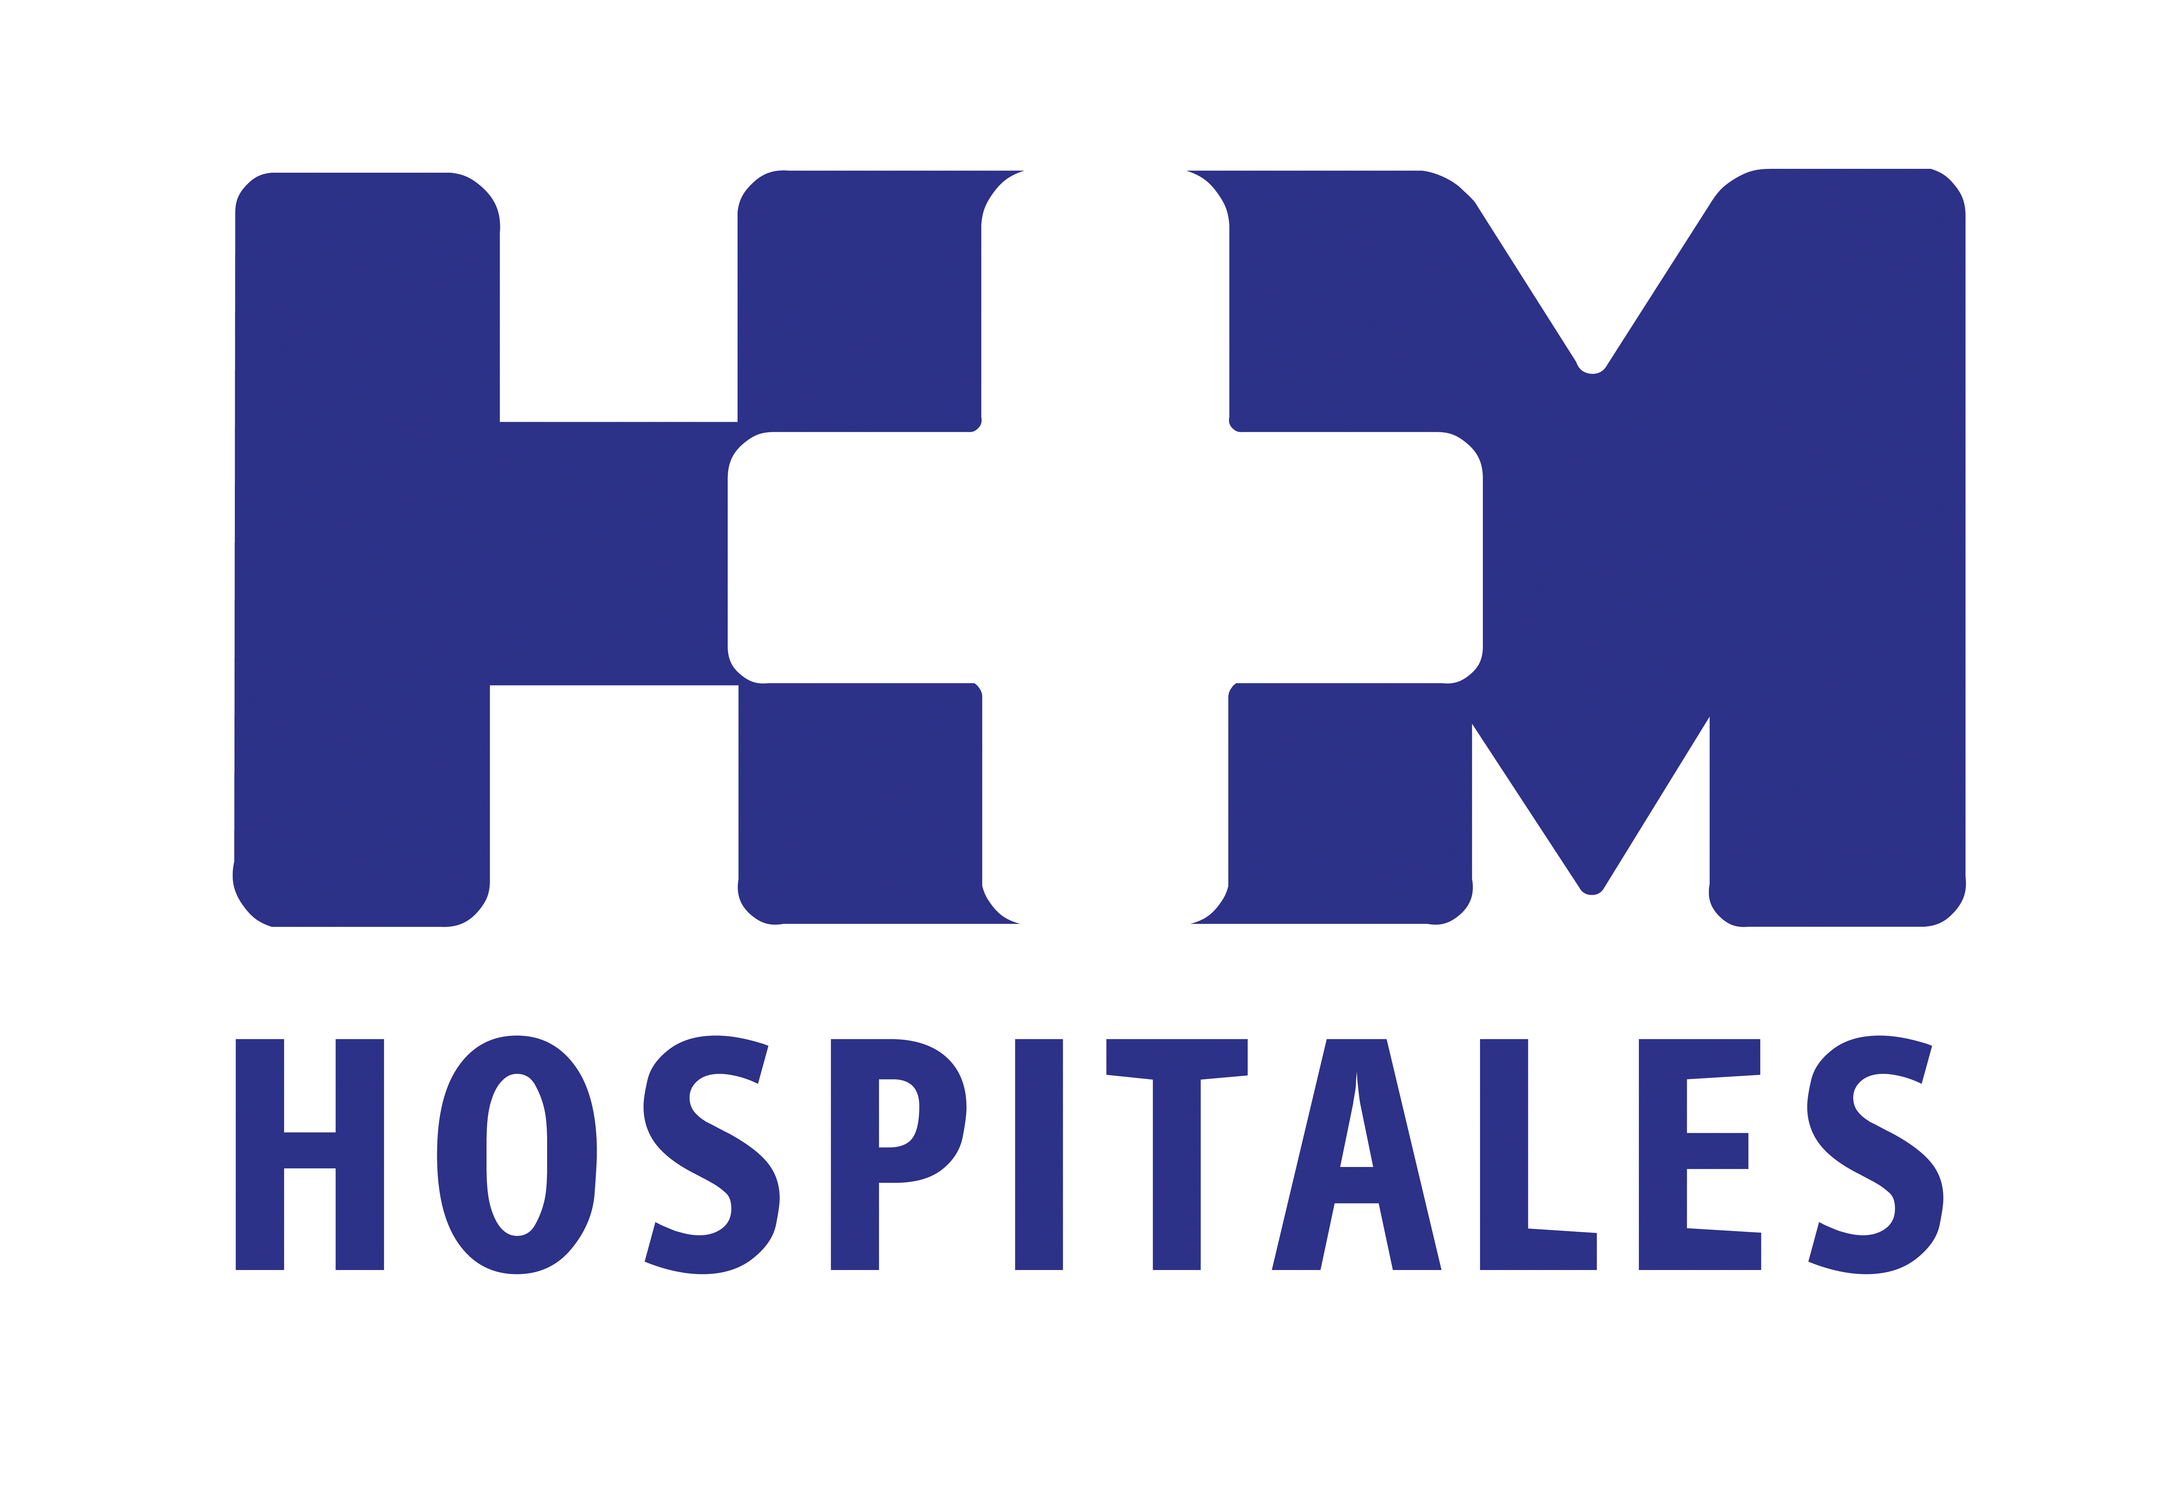

Desde que se puso en marcha se han conseguido más de 10.000 donaciones

LA UNIDAD DE DONACIÓN DE SANGRE DE HM HOSPITALES CELEBRA SU PRIMER ANIVERSARIO

- Toda la sangre que se recoge se envía íntegramente al Centro de Transfusión de la Comunidad de Madrid para contribuir al mantenimiento de las necesidades de sangre de la región

- Para 2014, la Unidad de Donación de Sangre se ha marcado un objetivo todavía más ambicioso que el año pasado: superar las 12.500 donaciones

- Está previsto que próximamente se celebre el Segundo Maratón de Donación de Sangre de la Unidad

Madrid, 5 de febrero 2014. La Unidad de Donación de Sangre de HM Hospitales celebró su primer aniversario el 14 de enero. Doce meses de trabajo que se han traducido en un éxito rotundo y muchas satisfacciones gracias a la generosidad de los donantes.

Hasta allí se acercaron la Dra. Luisa Barea y Raquel de Mingo, directora gerente y directora de gestión, respectivamente, del Centro de Transfusión de la Comunidad de Madrid, que quedaron muy sorprendidas por los logros que ha conseguido la Unidad desde que se puso en marcha y animaron a todo el personal a seguir trabajando de la misma forma para incrementar el número de unidades de sangre que se han recogido en este año.

Ana Aguado, responsable de promoción de la Unidad de Donación de Sangre, declara que durante el año 2013 se han superado las 10.000 donaciones -que era la meta que se habían marcado- entre la unidad fija ubicada en HM Universitario Sanchinarro y la unidad móvil, el Autobús de Donación que alterna entre HM Universitario Montepríncipe y HM Universitario Torrelodones. “Toda la sangre que recogemos en nuestra Unidad de Donación de Sangre la enviamos íntegramente al CTCM y hemos logrado entregar una media de más de 50 unidades diarias. De esta forma contribuimos al mantenimiento de las necesidades de sangre de la Comunidad de Madrid”, explica Ana Aguado.

Los datos demuestran que la Unidad de Donación de Sangre ha tenido una gran acogida, pero también se debe a la labor de búsqueda y captación de donantes que han realizado el personal de HM Hospitales que trabaja en ella. “Además de los donantes que colaboran a lo largo del año –asegura Ana Aguado- también hemos querido implicar a los trabajadores, por lo que hemos creado un programa de voluntariado interno que hemos llamado ‘Marea Roja’”. En tan solo tres meses, los miembros de “La Marea Roja” han promocionado activamente la Unidad de Donación de Sangre en todos los hospitales del grupo y han conseguido aportar más de 800 donantes en tres meses. Por este motivo, este año ya ha comenzado la segunda edición, que finalizará en junio.

Este esfuerzo por parte del personal de la Unidad es de gran importancia, ya que todavía existe un gran desconocimiento por parte de la sociedad de las necesidades reales que tienen los hospitales. “Por poner un ejemplo, en la Comunidad de Madrid se precisan más de 800 donaciones diarias para atender urgencias, intervenciones quirúrgicas, trasplantes y pacientes con enfermedades como cáncer y leucemia”, afirma Ana Aguado.

De hecho, cuando se realiza la búsqueda de los posibles donantes muchas veces hay que proporcionarles información y resolver dudas, como el circuito que realiza la sangre cuando se recoge o hacerles saber que con una sola donación se pueden salvar tres vidas. Y es que, tal y como explica Ana Aguado “se trata de convertir la donación en un hecho habitual y fidelizar al donante”.

A pesar del desconocimiento de la sociedad de la importancia de donar sangre, para 2014 la Unidad de Donación de Sangre se ha marcado un objetivo todavía más ambicioso que el año pasado: superar las 12.500 donaciones. Además, está planeado celebrar próximamente el Segundo Maratón de Donación de Sangre, ya que el primero fue un éxito y se consiguieron más de 175 unidades en un día. “Previsiblemente será una actividad que organizaremos dos veces al año”, concluye Ana Aguado.

HM Hospitales
HM Hospitales está formado por diversas empresas que gestionan diferentes hospitales médico-quirúrgicos privados, entre los que se incluyen HM Universitario Madrid, HM Universitario Montepríncipe, el Centro Integral de Enfermedades Cardiovasculares (CIEC), HM Universitario Torrelodones, HM Universitario Sanchinarro, el Centro Integral Oncológico Clara Campal (CIOCC) y HM Universitario Nuevo Belén, todos ellos con la mayor cualificación técnica y humana.

Basado en un Decálogo y en el Juramento Hipocrático, dirigido por médicos y con el objetivo de ofrecer una medicina de calidad, basada en la asistencia, docencia e investigación, los diferentes centros de HM Hospitales se han dotado con una tecnología de vanguardia y cuentan con el personal mejor cualificado y más humano.

Todos los centros de HM Hospitales funcionan de forma integrada. Para ello, existe una estructura corporativa con servicios centralizados, así como diferentes herramientas informáticas de gestión integral. Esto permite una actuación complementaria y sinérgica de estructuras, servicios y equipamientos, con el máximo aprovechamiento de los recursos tecnológicos y humanos.

Más información: www.hmhospitales.com

Para más información:

DPTO. DE COMUNICACIÓN DE HM HOSPITALES
Eva Sacristán
Tel.: 91 216 00 50 / Móvil: 608 273 978
E-mail: esacristan@hmhospitales.com

María Romero
Tel.: 91 216 00 50 / Móvil: 667 184 600
E-mail: mromero@hmhospitales.com

